V3SDJ0M/N7MMD0X0

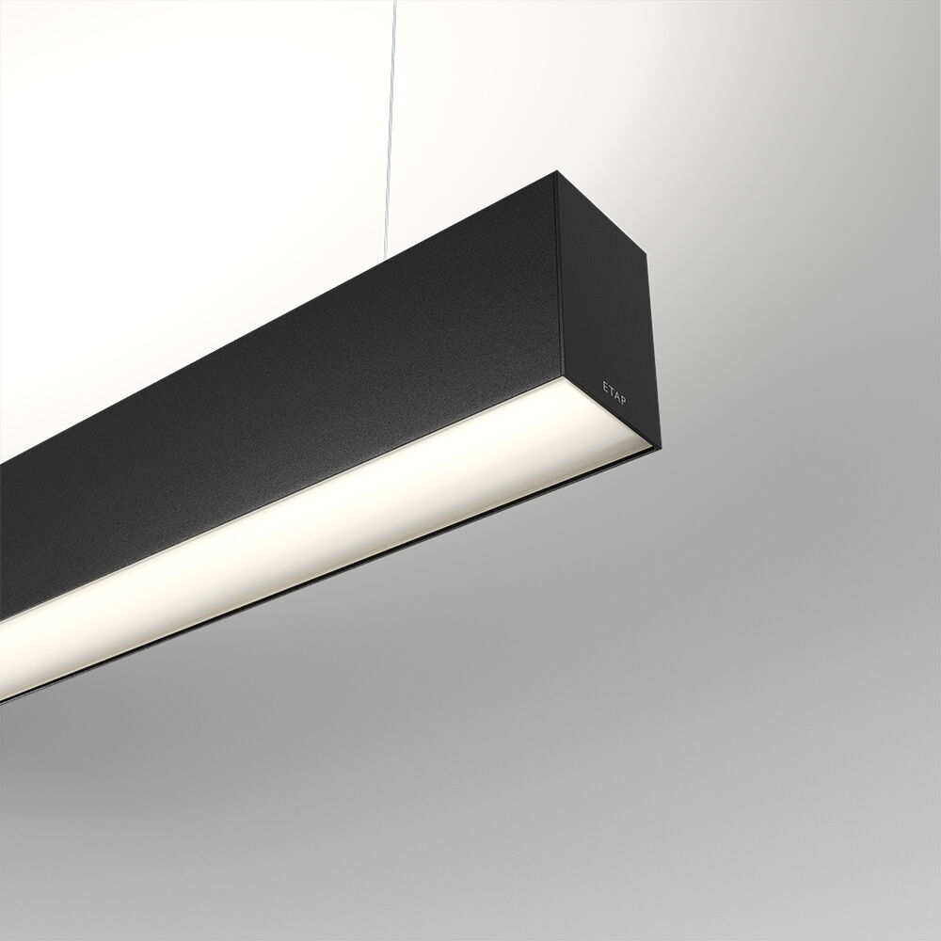
- Architektonische Leuchte.
- Diffusor Optik, opales Acryl (PMMA), breit strahlend Lichtverteilung.
- Abmessungen: 1963 mm x 60 mm x 90 mm.
- Flachdiffusor für eine gleichmäßige Beleuchtung.
- Lichtstrom: 11700 lm, Spezifischer Lichtstrom: 131 lm/W.
- Anschlussleistung: 89.4 W, DALI dimmbar.
- Frequenz: 50-60Hz AC.
- Spannung: 220-240V.
- Schutzklasse: Klasse I.
- Lichtfarbe: 4000 K, Farbwiedergabe ra: 80.
- Farborttoleranz (initial MacAdam): ≤ SDCM.
- Fotobiologische Sicherheit IEC/TR 62778: RG1.
- Lackiertes aluminium Gehäuse, RAL9005 - schwarz.
- IP-Schutzart: IP20.
- IK-Schutzart: IK07.
- Auswechselbare (nur LED) Lichtquelle durch einen Fachmann. Auswechselbare Vorschaltgeräte durch einen Fachmann.
- Energieeffizienzklasse der Lichtquelle nach EU-Richtlinie 2019/2015: C.
- Glühdrahttest: 850°C.
- 5 Jahre Garantie auf Leuchte und Treiber.
- Zertifikate: CE, ENEC.
- Leuchte mit halogenfreiem Kabel.
- Die Leuchte wurde nach der Norm EN 60598-1 in einem nach ISO 9001 und ISO 14001 zertifizierten Unternehmen entwickelt und produziert.
- Zubehör für Montage erforderlich, Auswahl aus: ACC-HI00-X00, V3-HI01-5P-1500, V3-HI02-5P-1500.

